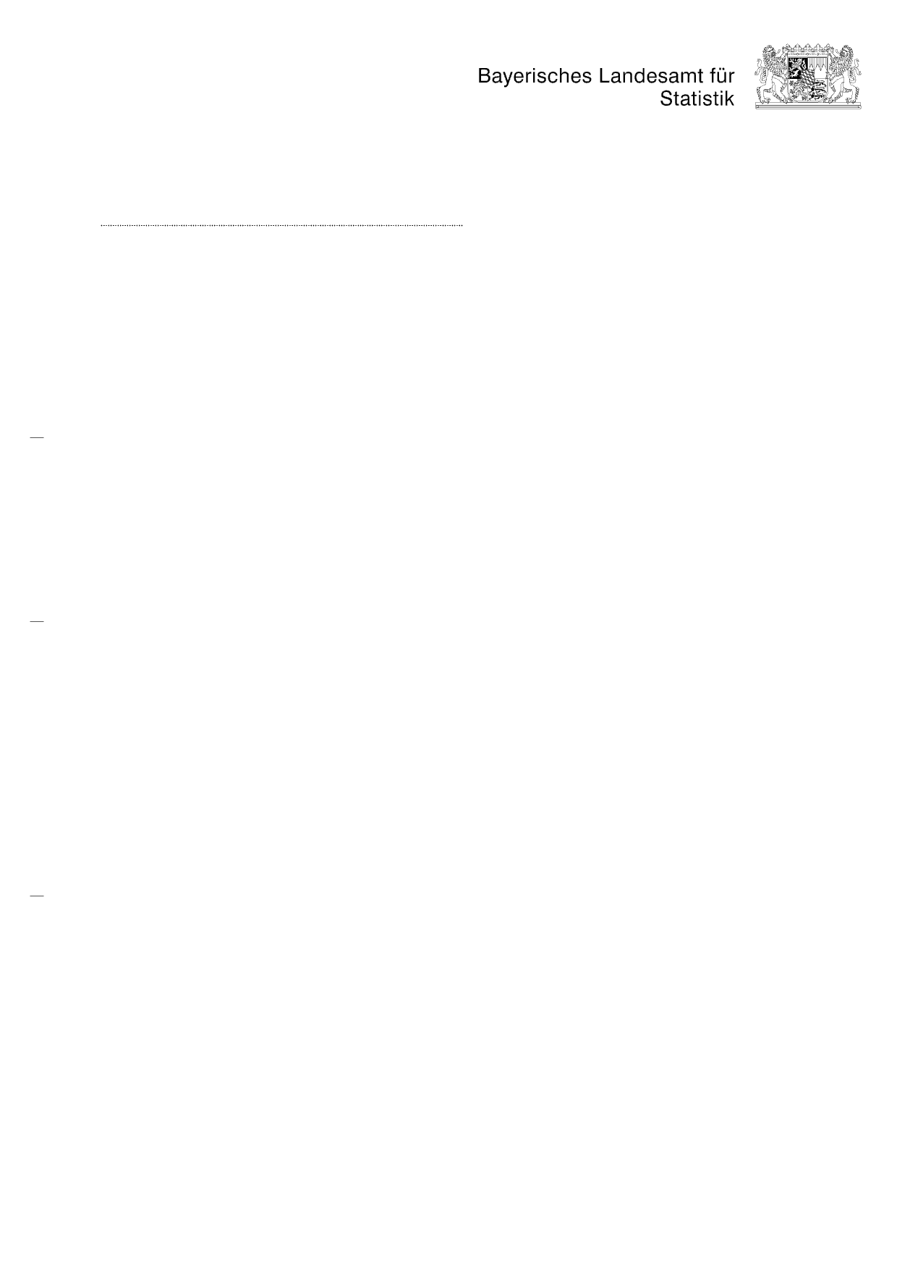

Bayerisches Landesamt für Statistik, 90725 Fürth

...
Bayerisches Landesamt für
Statistik
Nürnberger Str. 95, 90762 Fürth
Telefon: 0911 98208-0,
Fax: 0911 98208-6115
E-Mail: poststelle@statistik.bayern.de
Internet: www.statistik.bayern.de
Bankverbindung: Staatsoberkasse Bayern in Landshut
Bayer. Landesbank, IBAN: DE75 7005 0000 0001 1903 15,
BIC: BYLADEMM
Öffentliche Verkehrsmittel:
U1 Haltestelle: Jakobinenstr.

An das
Landratsamt
Neuburg-Schrobenhausen
Platz der Deutschen Einheit 1
86633 Neuburg a.d.Donau
Ihr Zeichen
Unsere Zeichen
Bearbeiterin
Tel. 0911 98208-6205
E-Mail: bevoelkerung@statistik.bayern.de

Sg 41
Fr. Audenrieth
Fax 0911 98208-6115

Ihre Nachricht

Fürth, 16.09.2026

Einwohnerzahlen zum Stand 30. Juni 2026 auf Basis Zensus2022

Sehr geehrte Damen und Herren,
beigefügt erhalten Sie ein Verzeichnis der Gemeinden Ihres Landkreises mit
auf Basis Zensus2022 fortgeschriebenen Einwohnerzahlen zum Stand 30. Juni 2026.

Mit freundlichen Grüßen

gez. Petra Audenrieth

2 von 2

Bevölkerungsstand am 30.06.2026
09185000 Landkreis Neuburg-Schrobenhausen Oberbayern

Gemeinde Einwohner

insgesamt
09185113 | Aresing | 3 133
09185116 | Berg im Gau | 1 388
09185118 | Bergheim | 2 009
09185123 | Brunnen | 1 830
09185125 | Burgheim, M | 4 628
09185127 | Ehekirchen | 3 677
09185131 | Gachenbach | 2 616
09185139 | Karlshuld | 5 965
09185140 | Karlskron | 5 174
09185163 | Königsmoos | 4 959
09185143 | Langenmosen | 1 713
09185149 | Neuburg a.d.Donau, GKSt | 30 032
09185150 | Oberhausen | 3 220
09185153 | Rennertshofen, M | 4 799
09185157 | Rohrenfels | 1 637
09185158 | Schrobenhausen, St | 17 826
09185166 | Waidhofen | 2 315
09185168 | Weichering | 2 397
 | zusammen | 99 318

